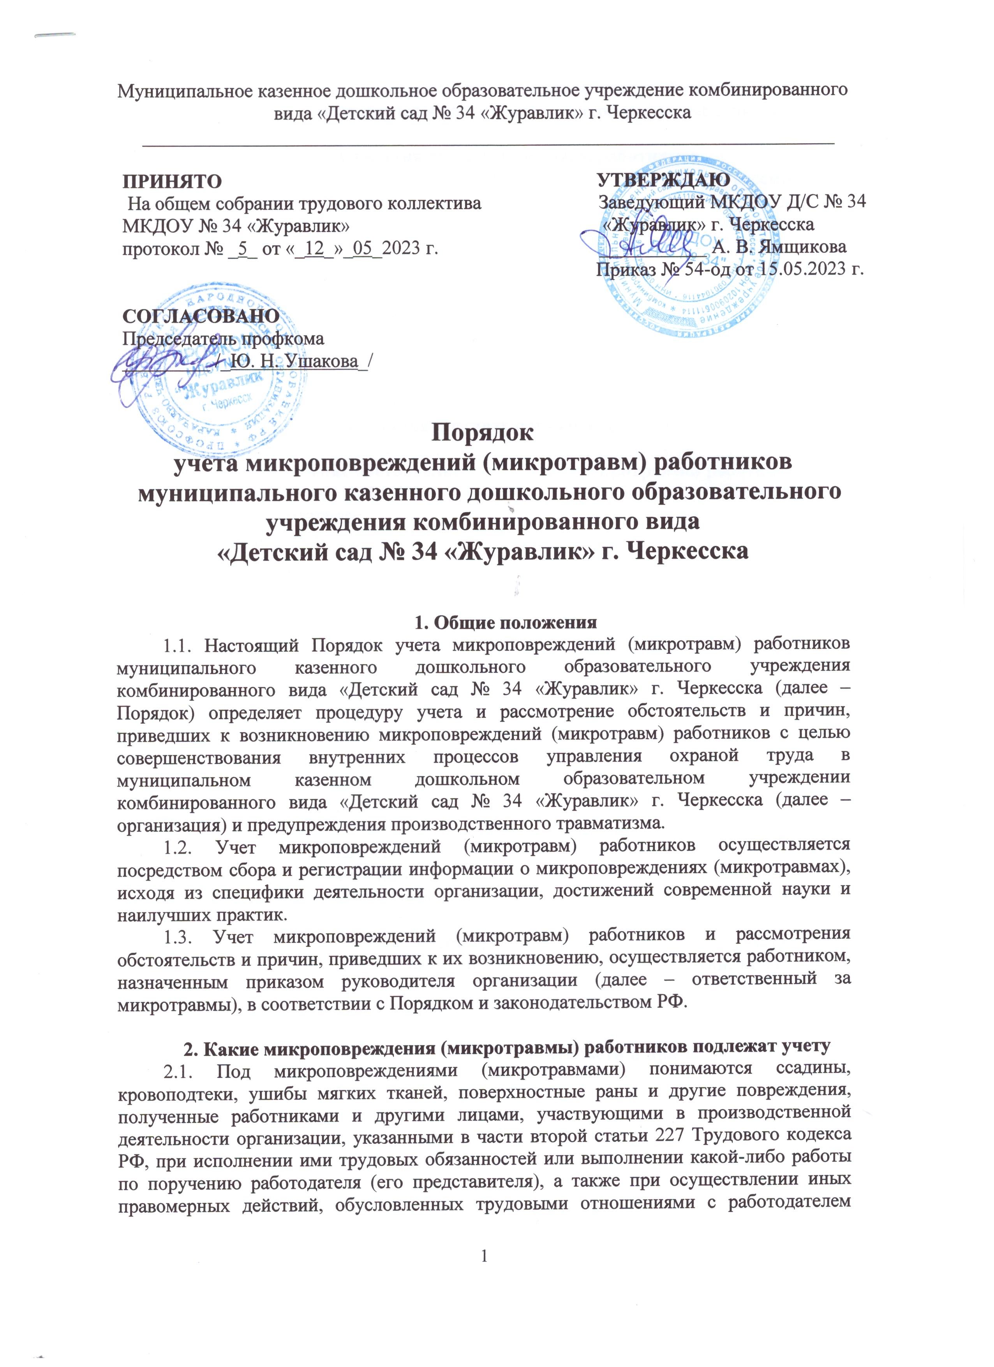
либо совершаемых в его интересах, не повлекшие расстройства здоровья или наступление временной нетрудоспособности (далее – микротравмы работников).

3. Основания учета микротравм работников
3.1. Основанием для регистрации микротравмы работника и рассмотрения обстоятельств и причин, приведших к ее возникновению, является обращение пострадавшего к руководителю организации или, ответственному за микротравмы в устной или письменной форме.
3.2. Пострадавший вправе обратиться за необходимой первой помощью и (или) медицинской помощью.
3.3. Пострадавший при информировании сообщает следующие данные:
- фамилия, имя, отчество (при наличии) пострадавшего работника, должность, структурное подразделение;
- место, дата и время получения работником микротравмы;
- характер (описание) микротравмы;
- краткая информация об обстоятельствах получения работником микротравмы.

4. Рассмотрение обстоятельств и причин микротравмы работника
4.1. При получении информации о микротравме работника ответственный за микротравмы рассматривает обстоятельства и причины, приведшие к ее возникновению, в срок до 3 рабочих дней.
4.2. При возникновении обстоятельств, объективно препятствующих завершению в указанный в пункте 4.1. Порядка срок рассмотрения обстоятельств и причин, приведших к возникновению микротравмы работника, в том числе по причине отсутствия объяснения пострадавшего работника, срок рассмотрения обстоятельств и причин, приведших к возникновению микротравмы работника, продлевается, но не более чем на 2 рабочих дня.
4.3. При рассмотрении обстоятельств и причин, приведших к возникновению микротравмы работника, ответственный за микротравмы вправе:
- запрашивать объяснение пострадавшего работника об обстоятельствах, любым доступным способом, в том числе посредством электронного документооборота;
- проводить осмотр места происшествия;
- фиксировать обстоятельства происшествия путем оформления схем, проведения фото- и видеозаписи;
- привлекать пострадавшего работника лично или через своих представителей, включая представителей выборного органа первичной профсоюзной организации;
- привлекать руководителя организации пострадавшего работника;
- проводить опрос очевидцев.
4.4. Пострадавший работник имеет право на личное участие или участие через своих представителей в рассмотрении причин и обстоятельств событий, приведших к возникновению микротравмы.

5. Оформление итогов рассмотрения обстоятельств и причин микротравмы работника
5.1. По результатам действий, указанных в разделе 4 Порядка, ответственный за микротравмы составляет справку в электронном или бумажном виде по форме из приложения 1 к Порядку.
5.2. Справка заверяется подписью ответственного за микротравмы.
5.3. Ответственный за микротравмы обязан ознакомить пострадавшего работника с результатами рассмотрения обстоятельств и причин, приведших к возникновению микротравмы. Факт ознакомления оформляется пометкой на справке с подписью пострадавшего работника и датой ознакомления.
5.4. При необходимости ответственный за охрану труда проводит внеплановый инструктаж с пострадавшим работникам.
5.5. Ответственный за микротравмы регистрирует микротравму работника в журнале, оформленному по образцу из приложения 2 к Порядку.
5.6. По итогам рассмотрения обстоятельств и причин, приведших к возникновению микротравмы работника, ответственный составляет проект перечня мероприятий по устранению причин, приведших к возникновению микротравмы работника, в течение 7 рабочих дней со дня утверждения справки.
5.7. При подготовке перечня мероприятий учитываются:
- обстоятельства получения микротравмы, включая используемые оборудование, инструменты, материалы и сырье, приемы работы, условия труда, и возможность их воспроизведения в схожих ситуациях или на других рабочих местах;
- организационные недостатки в функционировании системы управления охраной труда;
- физическое состояние работника в момент получения микротравмы;
- меры по контролю;
- механизмы оценки эффективности мер по контролю и реализации профилактических мероприятий.
5.7. Ответственный за микротравмы представляет проект перечня, указанного в пункте 5.5. Порядка, на утверждение руководителю организации.

6. Порядок и сроки хранения документов
6.1. Ответственный за микротравмы обеспечивает хранение справок и журналов учета микротравм в течение одного года со дня даты происшедшей микротравмы и последней записи в журнале.
6.2. Документы, указанные в пункте 6.1 Порядка, хранятся в организации в местах, к которым имеет доступ только ответственные за микротравмы и за охрану труда.

Приложение 1 к Порядку
учета микроповреждений (микротравм)
работников МКДОУ Д/С № 34

Справка о рассмотрении причин и обстоятельств, приведших к возникновению микроповреждения (микротравмы) работника
Пострадавший работник
Фамилия, имя, отчество (при наличии)
Год рождения
Должность
Структурное подразделение | Детский сад
Стаж работы по специальности
Место получения работником микроповреждения (микротравмы):
Дата, время получения микроповреждения (микротравмы)
Действия по оказанию первой помощи:
Характер (описание) микротравмы:
Обстоятельства:
Причины, приведшие к микроповреждению (микротравме):
Предложения по устранению причин, приведших к микроповреждению (микротравме):
Подпись и Ф.И.О. ответственного
Должность
Дата

Приложение 2 к Порядку
учета микроповреждений (микротравм)
работников МКДОУ Д/С № 34

Журнал учета микроповреждений (микротравм) работников
МКДОУ Д/С № 34

Дата начала ведения | 1 марта 2022 года
Дата окончания ведения

№  п/п | Ф. И. О. пострадавшего, должность, подразделение | Место, дата, время микротравмы | Обстоятельства получениямикротравмы | Причина микротравмы | Характер микротравмы | Принятые меры | Последствия микротравмы | Ф. И. О. лица, проводившего запись, должность
1 | 2 | 3 | 4 | 5 | 6 | 7 | 8 | 9
1
2 | …

